SPESIFIKASI KEBUTUHAN PERANGKAT LUNAK

SISTEM INFORMASI

KOLABORASI PENDIDIKAN DAN INDUSTRI

Nomor Dokumen: SKPL-2026-006 | Revisi: A | Tanggal: 13 Oktober 2026

Dipersiapkan oleh:
Kelompok 6 — Program Studi Sistem Informasi
Muhammad Fajar Nurjaman (20241320059)
Ikhsan (2024130083)
Ilham Almunawar (20241320075)
Riphan Romadlon (20241320064)
Fito Zulhian Jabatami (20241320083)
Fazna Laisal Ramadhan (20241320081)

Disetujui oleh:
Nana Suryana, S.T., M.Kom.

PROGRAM STUDI SISTEM INFORMASI
FAKULTAS TEKNIK
[Nama Universitas]
13 OKTOBER 2026

DAFTAR PERUBAHAN
Revisi | Deskripsi Perubahan | Tanggal
A | Terbit perdana. Disusun dari Dokumen Perencanaan Proyek (Bagian 7) dan PRD v1.0. | 13 Oktober 2026
B | — | —
C | — | —
D | — | —
E | — | —
F | — | —
G | — | —

INDEX
Peran | Nama | Jabatan | Tanggal | Tanda Tangan
Ditulis oleh | Muhammad Fajar Nurjaman | Ketua Kelompok 6 | 13 Oktober 2026
Diperiksa oleh | Ikhsan | Anggota Kelompok 6 | 13 Oktober 2026
Disetujui oleh | Nana Suryana, S.T., M.Kom. | Dosen Pembimbing | 13 Oktober 2026

DAFTAR HALAMAN PERUBAHAN
Halaman | Revisi | Keterangan
Semua halaman | A | Terbit perdana (versi awal UTS).
— | B–G | Belum digunakan.

DAFTAR ISI
Daftar isi belum diperbarui. Klik kanan di sini lalu pilih Update Field (F9).

BAB I PENDAHULUAN

1.1 Tujuan
Dokumen Spesifikasi Kebutuhan Perangkat Lunak (SKPL) ini menetapkan kebutuhan perangkat lunak Sistem Informasi Kolaborasi Pendidikan dan Industri secara lengkap dan dapat diverifikasi. Dokumen ini menjadi acuan tunggal bagi tim pengembang Kelompok 6 dalam merancang, membangun, dan menguji aplikasi, serta menjadi dasar penilaian kesesuaian hasil kerja pada kegiatan evaluasi (User Acceptance Test).
Secara khusus dokumen ini bertujuan:
1. Menjabarkan 17 kebutuhan fungsional (FR-01 s.d. FR-17) dan 8 kebutuhan non-fungsional (NFR-01 s.d. NFR-08) yang menjadi dasar implementasi sistem.
2. Menetapkan batas ruang lingkup pekerjaan sehingga penambahan fitur di luar dokumen ini diperlakukan sebagai perubahan lingkup yang harus disetujui dosen pembimbing.
3. Mendokumentasikan rancangan global (use case, sequence, class, komponen, dan model data) serta rancangan rinci (rincian tabel, spesifikasi proses, dan dekomposisi modul).
4. Menjadi dasar penyusunan kasus uji dan kriteria penerimaan pada tahap pengujian.

1.2 Lingkup
Sistem Informasi Kolaborasi Pendidikan dan Industri adalah aplikasi berbasis web yang mempertemukan mahasiswa, dosen pembimbing, dan mitra industri dalam satu alur kerja kolaborasi: mitra mempublikasikan peluang, mahasiswa mengajukan penempatan, dosen menyetujui, mitra menyeleksi dan memverifikasi peserta, kegiatan harian dicatat melalui logbook, dosen dan mitra melakukan pembimbingan serta penilaian, dan admin merekapitulasi hasilnya. Setiap perubahan status pengajuan memicu notifikasi kepada pihak terkait.
Termasuk dalam lingkup:
• Autentikasi dan otorisasi berbasis peran (mahasiswa, dosen, mitra, admin).
• Publikasi peluang program oleh mitra beserta pengelolaan kuota dan persyaratan.
• Pengajuan penempatan, persetujuan dosen, serta seleksi dan verifikasi peserta oleh mitra.
• Pencatatan kegiatan (logbook), pengelolaan dokumen, dan pengumpulan laporan akhir.
• Pembimbingan, penilaian oleh dosen dan mitra, rekapitulasi, serta ekspor laporan.
• Notifikasi perubahan status dan jejak audit aktivitas pengguna.
Tidak termasuk dalam lingkup (out of scope): pembayaran/transaksi keuangan, aplikasi bergerak (mobile), integrasi langsung dengan sistem akademik kampus, dan obrolan waktu nyata (real-time chat).

1.2.1 Kebutuhan Fungsional
Kode | Kebutuhan Fungsional | Aktor | Prioritas
FR-01 | Sistem menyediakan autentikasi (masuk, keluar, atur ulang kata sandi) dan membatasi percobaan masuk. | Semua | Must
FR-02 | Sistem membatasi menu dan aksi sesuai peran pengguna. | Semua | Must
FR-03 | Mahasiswa dapat menelusuri dan menyaring katalog program kolaborasi. | Mahasiswa | Must
FR-04 | Mahasiswa dapat mengajukan penempatan beserta unggah berkas pendukung. | Mahasiswa | Must
FR-05 | Mahasiswa dapat mencatat kegiatan harian (logbook). | Mahasiswa | Must
FR-06 | Mahasiswa dapat mengelola dokumen pendukung (PDF/JPG/PNG/DOCX, maks 5 MB). | Mahasiswa | Must
FR-07 | Mahasiswa dapat mengumpulkan laporan akhir. | Mahasiswa | Must
FR-08 | Dosen dapat menyetujui, meminta revisi, atau menolak pengajuan. | Dosen | Must
FR-09 | Dosen dapat memantau kegiatan dan mencatat bimbingan. | Dosen | Must
FR-10 | Dosen dapat memberi nilai dan umpan balik. | Dosen | Must
FR-11 | Mitra dapat mengelola profil dan mempublikasikan peluang program. | Mitra | Must
FR-12 | Mitra dapat menyeleksi dan memverifikasi peserta. | Mitra | Must
FR-13 | Mitra dapat memberi nilai dari sisi industri. | Mitra | Should
FR-14 | Admin dapat mengelola pengguna dan data master. | Admin | Must
FR-15 | Admin dapat mengawasi program dan pengajuan. | Admin | Must
FR-16 | Admin dapat merekapitulasi dan mengekspor laporan (XLSX/PDF). | Admin | Should
FR-17 | Sistem mengirim notifikasi pada setiap perubahan status pengajuan. | Sistem | Must

1.2.2 Kebutuhan Non-Fungsional
Kode | Kebutuhan Non-Fungsional | Kriteria Verifikasi
NFR-01 | Seluruh lalu lintas data memakai HTTPS. | Permintaan HTTP dialihkan ke HTTPS; HSTS aktif.
NFR-02 | Kata sandi disimpan sebagai hash (bcrypt) dan tidak pernah dicatat pada log. | Kolom kata_sandi tidak berisi teks biasa; hash 60 karakter.
NFR-03 | Waktu tanggap halaman <= 3 detik untuk beban +/-100 pengguna bersamaan. | Uji beban 100 pengguna virtual; p95 <= 3 detik.
NFR-04 | Pencadangan basis data dilakukan otomatis setiap hari. | Berkas cadangan harian tersedia dan dapat dipulihkan.
NFR-05 | Berkas unggahan dibatasi 5 MB per berkas. | Unggahan > 5.242.880 byte ditolak dengan pesan jelas.
NFR-06 | Sistem menyimpan jejak audit aktivitas pengguna. | Tabel t_log_aktivitas merekam id_user, aksi, objek, dan waktu.
NFR-07 | Antarmuka responsif dan memenuhi kontras minimum WCAG 2.1 AA. | Diuji pada lebar 360 px, 768 px, dan 1366 px.
NFR-08 | Kode dikelola dengan Git dan alur branch develop -> main melalui pull request. | Riwayat commit dan pull request pada repositori GitHub.

1.3 Definisi, Akronim, dan Singkatan
Istilah / Akronim | Definisi
SKPL | Spesifikasi Kebutuhan Perangkat Lunak; dokumen ini.
PRD | Product Requirements Document, dokumen kebutuhan produk versi 1.0 tanggal 13 Oktober 2026.
FR | Functional Requirement, kebutuhan fungsional yang diberi kode FR-01 s.d. FR-17.
NFR | Non-Functional Requirement, kebutuhan non-fungsional yang diberi kode NFR-01 s.d. NFR-08.
UAT | User Acceptance Test, pengujian penerimaan oleh pengguna akhir.
MoSCoW | Metode prioritas kebutuhan: Must have, Should have, Could have, Won't have.
Admin | Peran pengguna yang mengelola akun, data master, dan rekapitulasi.
Mitra | Perusahaan/lembaga mitra industri yang mempublikasikan peluang dan menilai peserta.
Dosen pembimbing | Dosen yang menyetujui pengajuan serta membimbing dan menilai mahasiswa.
Penempatan | Kegiatan mahasiswa pada program mitra setelah pengajuan disetujui dan diterima.
Pengajuan penempatan | Permohonan mahasiswa untuk mengikuti program mitra, memiliki 8 nilai status.
Status pengajuan | Draf, Diajukan, Perlu revisi, Disetujui dosen, Ditolak, Diterima mitra, Berjalan, Selesai.
Logbook | Catatan kegiatan harian mahasiswa selama penempatan.
Use case | Interaksi antara aktor dan sistem yang memberi hasil terukur.
Sprint | Periode kerja iteratif (satu minggu) dalam kerangka Scrum.
UML | Unified Modeling Language; notasi pemodelan use case, kelas, sequence, dan state.

1.4 Aturan Penamaan dan Penomoran
Seluruh penamaan pada dokumen ini konsisten dengan penomoran pada Dokumen Perencanaan dan PRD, sehingga setiap butir dapat ditelusuri ke sumbernya.
Jenis | Pola | Contoh
Kebutuhan fungsional | FR-nn | FR-04 Pengajuan penempatan
Kebutuhan non-fungsional | NFR-nn | NFR-03 Waktu tanggap <= 3 detik
Butir sprint | S<n>-nn | S1-03 Form pengajuan
Deliverable | Dnn | D02 Dokumen SKPL
Milestone | M<n> | M2 Rilis fitur inti
Use case | UC-nn | UC-04 Pengajuan penempatan
Tabel basis data | t_<entitas> (snake_case, jamak tidak dipakai) | t_user, t_pengajuan, t_penilaian
Kunci primer | id_<entitas> | id_pengajuan
Kunci asing | id_<entitas_induk> | id_pendaftaran, id_mitra
Kelas kendali (Laravel) | <Entitas>Controller | PengajuanController
Model | <Entitas> (PascalCase tunggal) | Pengajuan, Penilaian
Berkas tampilan | resources/views/<peran>/<modul>/<aksi>.blade.php | resources/views/mahasiswa/pengajuan/create.blade.php
Rute | <modul>.<aksi> | pengajuan.store
Migrasi | <tanggal>_<nomor>_create_<tabel>_table.php | 2026_10_13_000003_create_t_pengajuan_table.php
Gambar dan tabel | Gambar <bab>.<urut>, Tabel <bab>.<urut> | Gambar 2.1, Tabel 3.1

1.5 Referensi
No | Dokumen | Versi / Tanggal | Bagian yang Dirujuk
1 | Dokumen Perencanaan Proyek — Sistem Informasi Kolaborasi Pendidikan dan Industri (Kelompok 6) | v1.0, 13 Oktober 2026 | Bagian 7 (kebutuhan perangkat lunak), ruang lingkup, dan jadwal
2 | PRD (Product Requirements Document) | v1.0, 13 Oktober 2026 | Daftar FR/NFR, model data, dan status pengajuan (7.5)
3 | SRS/PRD Kelompok 6 | v1.0, 13 Oktober 2026 | Kebutuhan sistem dan kriteria penerimaan
4 | Rancangan antarmuka Figma — Sistem Informasi Kolaborasi Pendidikan dan Industri | v1.0 | Wireframe layar SCR-01 s.d. SCR-17
5 | Project Charter dan Project Schedule Kelompok 6 | v1.0, Oktober 2026 | Milestone M1–M4 dan batas waktu pengerjaan
6 | IEEE 830-1998 Recommended Practice for Software Requirements Specifications | 1998 | Struktur dan gaya penulisan SKPL

1.6 Ikhtisar Dokumen
Bab I memuat tujuan, lingkup, definisi, aturan penamaan, referensi, dan ikhtisar dokumen. Bab II memuat deskripsi umum perangkat lunak serta perancangan global yang mencakup lingkungan implementasi, use case, diagram sequence, diagram kelas, diagram komponen, dan perancangan data. Bab III memuat perancangan rinci berupa rincian tabel, spesifikasi proses, dan dekomposisi modul.

BAB II DESKRIPSI PERANCANGAN GLOBAL

2.1 Lingkungan Implementasi
Sistem dibangun sebagai aplikasi web monolitik berbasis Laravel dengan penyajian antarmuka melalui Blade dan Tailwind CSS. Lingkungan pengembangan menggunakan Laragon pada sistem operasi Windows, sedangkan pengelolaan kode menggunakan Git dengan alur branch develop -> main melalui pull request.
Komponen | Teknologi / Perangkat | Keterangan
Bahasa pemrograman | PHP 8.1 atau lebih baru | Sesuai batasan composer.json.
Kerangka kerja | Laravel 13 | MVC, Eloquent ORM, middleware peran, validasi FormRequest.
Antarmuka | Blade Template + Tailwind CSS + Alpine.js | Komponen Blade, responsif, tanpa SPA terpisah.
Basis data | MySQL 8 (InnoDB, utf8mb4) | Dikelola melalui migrasi Laravel.
Server lokal | Laragon (Apache/Nginx + MySQL) | Bukan XAMPP/phpMyAdmin; pengelolaan basis data memakai klien Laragon.
Build aset | Vite + npm | Menggabungkan Tailwind CSS dan JavaScript.
Pengujian | Pest PHP / PHPUnit | Uji fitur per kebutuhan fungsional.
Kendali versi | Git + GitHub | Branch develop untuk pengembangan, main untuk rilis; merge melalui pull request.
Perancangan | Figma + draw.io | Wireframe SCR-01 s.d. SCR-17 dan diagram UML.

2.2 Deskripsi Perangkat Lunak

2.2.1 Diagram Use Case
Sistem memiliki tiga aktor utama (Mahasiswa, Dosen, Mitra) dan satu aktor pengelola (Admin). Tujuh belas use case diturunkan langsung dari kebutuhan fungsional FR-01 s.d. FR-17. Relasi include hanya dipakai pada dua tempat yang benar-benar berbagi langkah wajib, yaitu pengajuan penempatan yang selalu memuat validasi kuota, dan setiap keputusan yang selalu memuat pengiriman notifikasi. Tidak ada relasi extend yang dikarang di luar alur nyata.
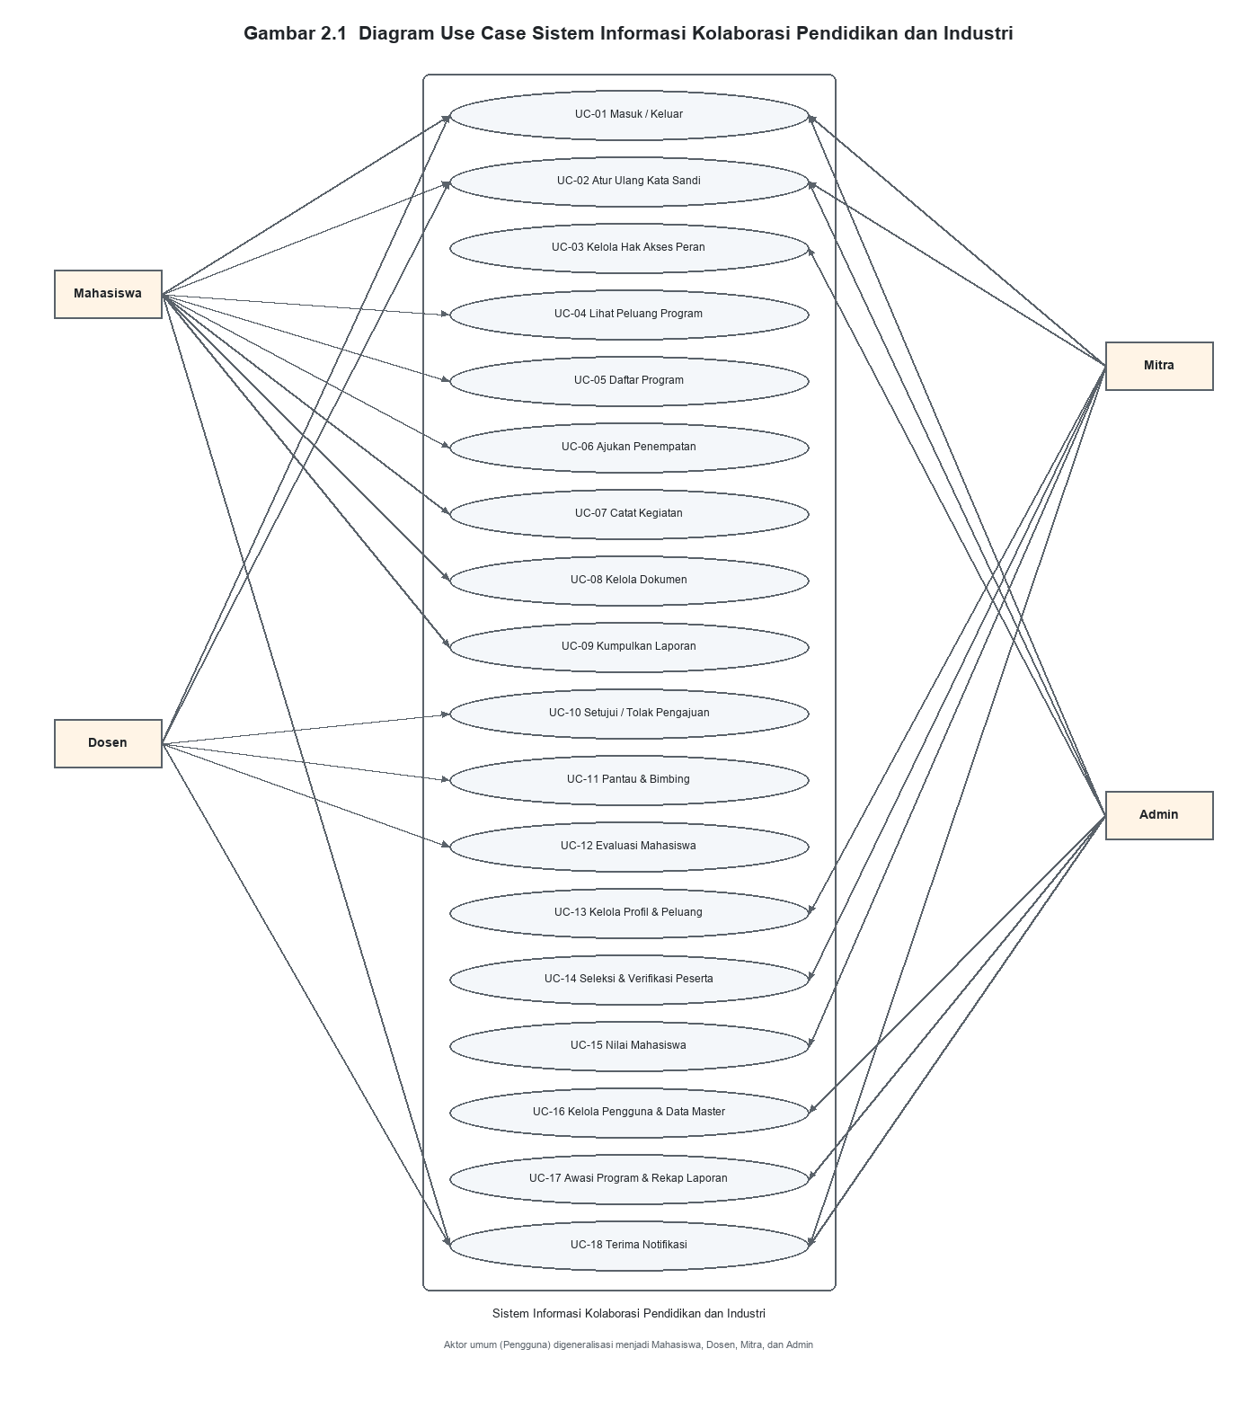
Gambar 2.1 Diagram Use Case Sistem Informasi Kolaborasi Pendidikan dan Industri
Kode | Use Case | Aktor | Kebutuhan
UC-01 | Menelusuri katalog program | Mahasiswa | FR-03
UC-02 | Menyaring program berdasarkan jenis dan kata kunci | Mahasiswa | FR-03
UC-03 | Mengajukan penempatan | Mahasiswa | FR-04
UC-04 | Memvalidasi kuota dan duplikasi pengajuan (include UC-03) | Sistem | FR-04
UC-05 | Mencatat kegiatan harian (logbook) | Mahasiswa | FR-05
UC-06 | Mengelola dokumen pendukung | Mahasiswa | FR-06
UC-07 | Mengumpulkan laporan akhir | Mahasiswa | FR-07
UC-08 | Menyetujui, meminta revisi, atau menolak pengajuan | Dosen | FR-08
UC-09 | Memantau kegiatan dan mencatat bimbingan | Dosen | FR-09
UC-10 | Memberi nilai dan umpan balik | Dosen | FR-10
UC-11 | Mengelola profil dan mempublikasikan peluang | Mitra | FR-11
UC-12 | Menyeleksi dan memverifikasi peserta | Mitra | FR-12
UC-13 | Memberi nilai dari sisi industri | Mitra | FR-13
UC-14 | Mengelola pengguna dan data master | Admin | FR-14
UC-15 | Mengawasi program dan pengajuan | Admin | FR-15
UC-16 | Merekapitulasi dan mengekspor laporan | Admin | FR-16
UC-17 | Menerima notifikasi perubahan status (include pada UC-08, UC-12) | Semua | FR-17

2.2.2 Diagram Sequence
Diagram sequence berikut menggambarkan alur pengajuan penempatan (FR-04) yang melibatkan mahasiswa, antarmuka Blade, PengajuanController, layanan validasi berkas, dan basis data. Alur ini menjadi acuan pola komunikasi antarobjek pada use case lain: kendali memvalidasi masukan, memanggil layanan domain, lalu menulis ke basis data dalam satu transaksi.
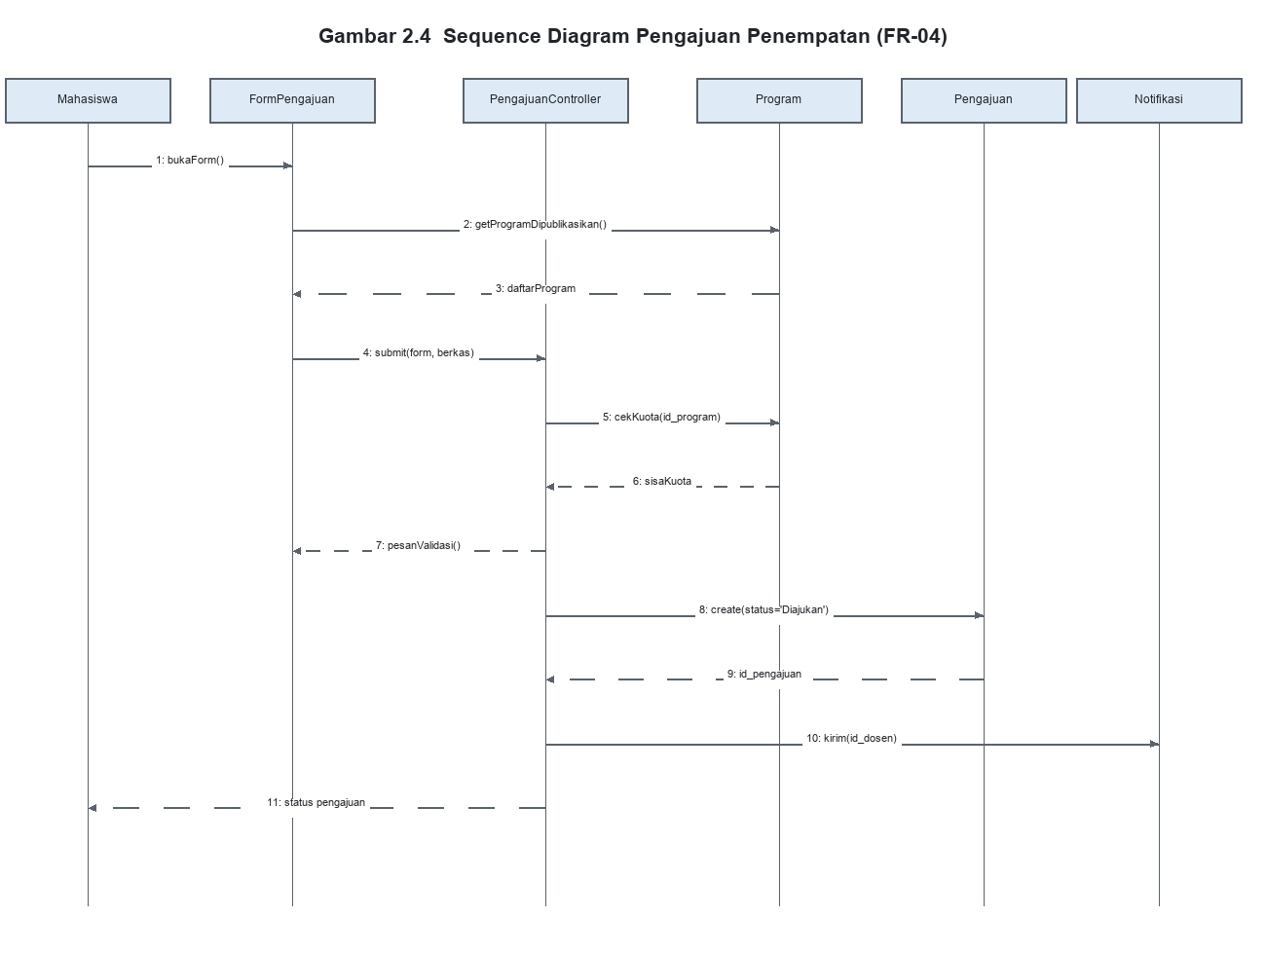
Gambar 2.2 Diagram Sequence Pengajuan Penempatan
Diagram aktivitas pada Gambar 2.3 memperlihatkan keputusan yang sama dalam bentuk alur kerja, termasuk cabang penolakan ketika kuota habis atau berkas melebihi 5 MB.
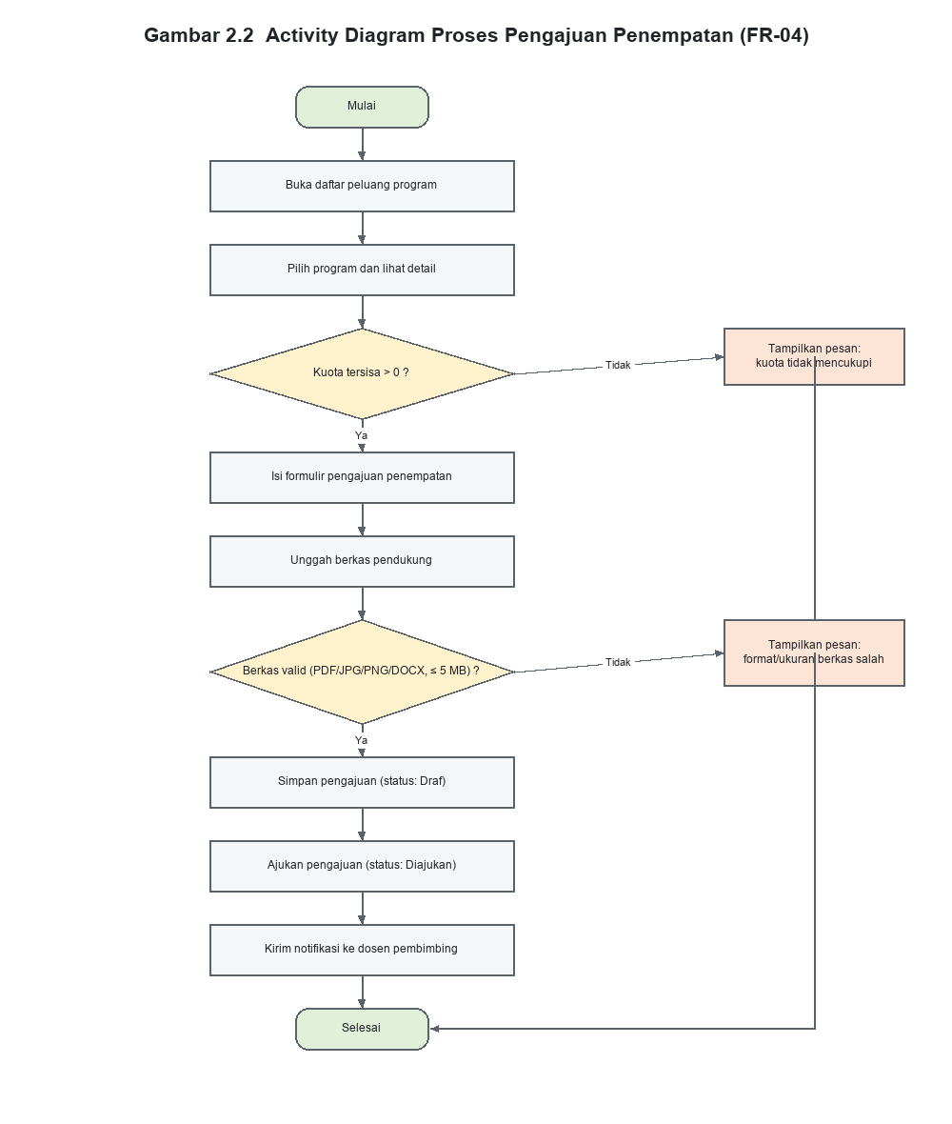
Gambar 2.3 Diagram Aktivitas Pengajuan Penempatan

2.2.3 Diagram Implementasi
Rancangan kelas memisahkan kendali (controller), model Eloquent, layanan domain, dan kebijakan akses. Perubahan status pengajuan dipusatkan pada StatusPengajuanService agar delapan nilai status tidak tersebar di banyak kendali.
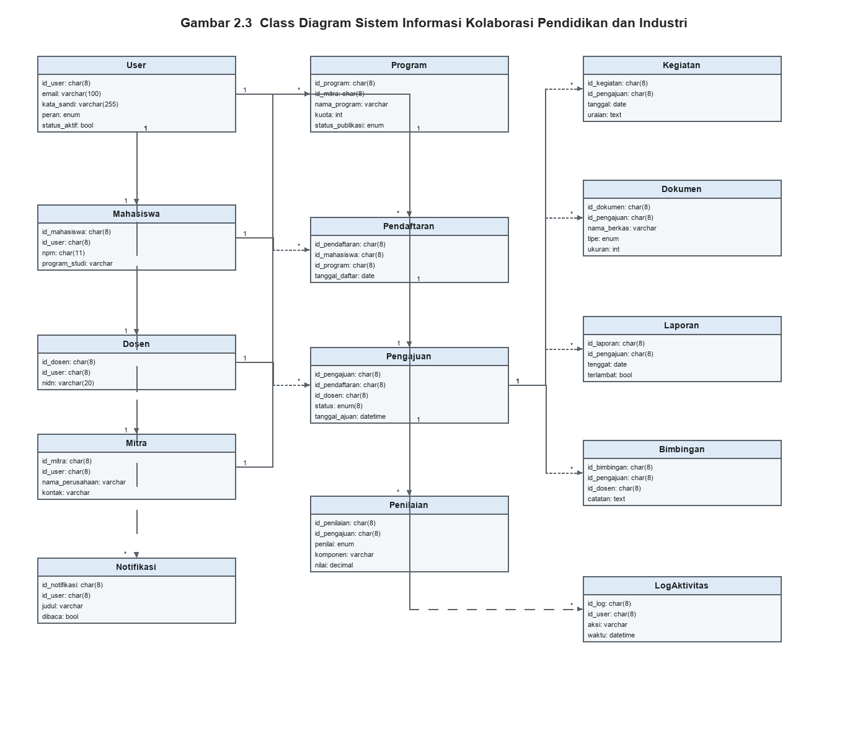
Gambar 2.4 Diagram Kelas
Diagram komponen memperlihatkan pembagian sistem menjadi komponen autentikasi, katalog, pengajuan, logbook, penilaian, rekapitulasi, dan notifikasi yang berjalan di atas satu basis data MySQL.
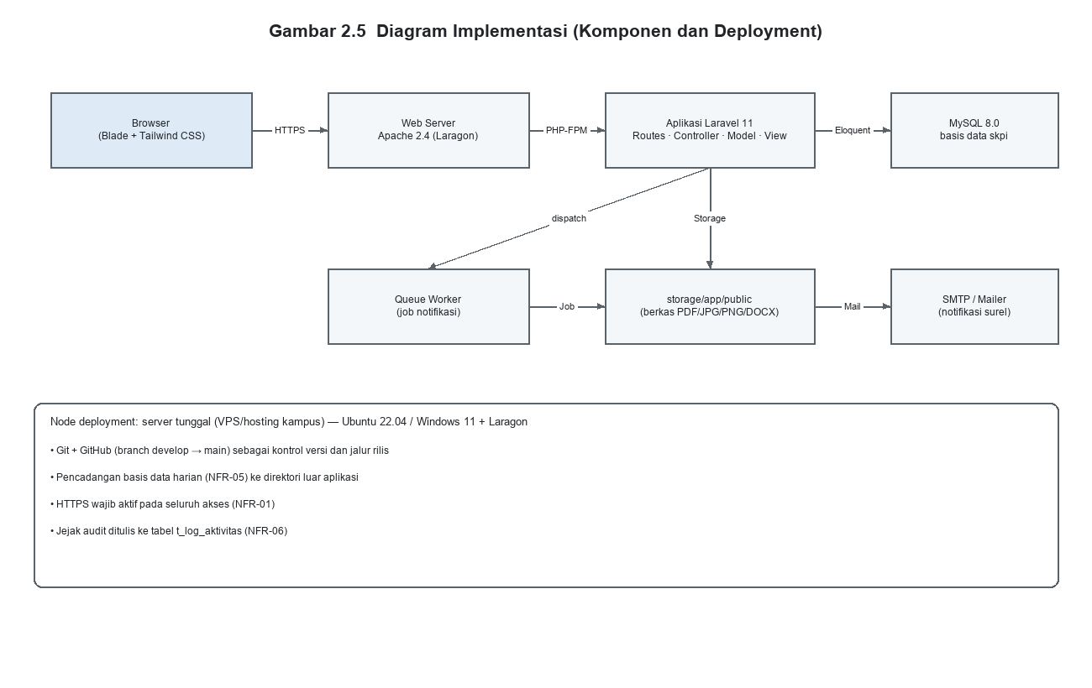
Gambar 2.5 Diagram Komponen

2.3 Perancangan Data

2.3.1 Domain Data
Domain data sistem berpusat pada empat hal: peran pengguna, status pengajuan, jenis berkas unggahan, dan nilai. Tidak ada domain transaksi keuangan karena pembayaran berada di luar lingkup.
Domain | Nilai yang Sah | Keterangan
peran | mahasiswa, dosen, mitra, admin | Menentukan menu dan aksi (FR-02).
status_pengajuan | draf, diajukan, perlu_revisi, disetujui_dosen, ditolak, diterima_mitra, berjalan, selesai | Delapan nilai sesuai PRD 7.5.
status_publikasi | draf, dipublikasikan, ditutup | Hanya dipublikasikan yang tampil di katalog.
jenis_program | magang, proyek, penelitian, pelatihan | Klasifikasi peluang mitra.
tipe_berkas | pdf, jpg, png, docx | Daftar putih ekstensi; ukuran maksimum 5 MB (5.242.880 byte).
nilai | 0.00 s.d. 100.00 | Dua desimal; bobot komponen total 100.00 per penilai.
penilai | dosen, mitra | Menentukan kewenangan dan bobot penilaian.
tanggal dan waktu | DATETIME MySQL (YYYY-MM-DD HH:MM:SS) | Disimpan dalam zona waktu Asia/Jakarta.

2.3.2 Model Data Konseptual
Entitas utama adalah t_user (akun lintas peran), t_program (peluang mitra), t_pendaftaran (hubungan mahasiswa dengan program), t_pengajuan (alur keputusan dan status), t_kegiatan (logbook), t_penilaian (nilai dosen dan mitra), serta entitas pendukung t_dokumen, t_laporan, t_bimbingan, t_notifikasi, dan t_log_aktivitas.
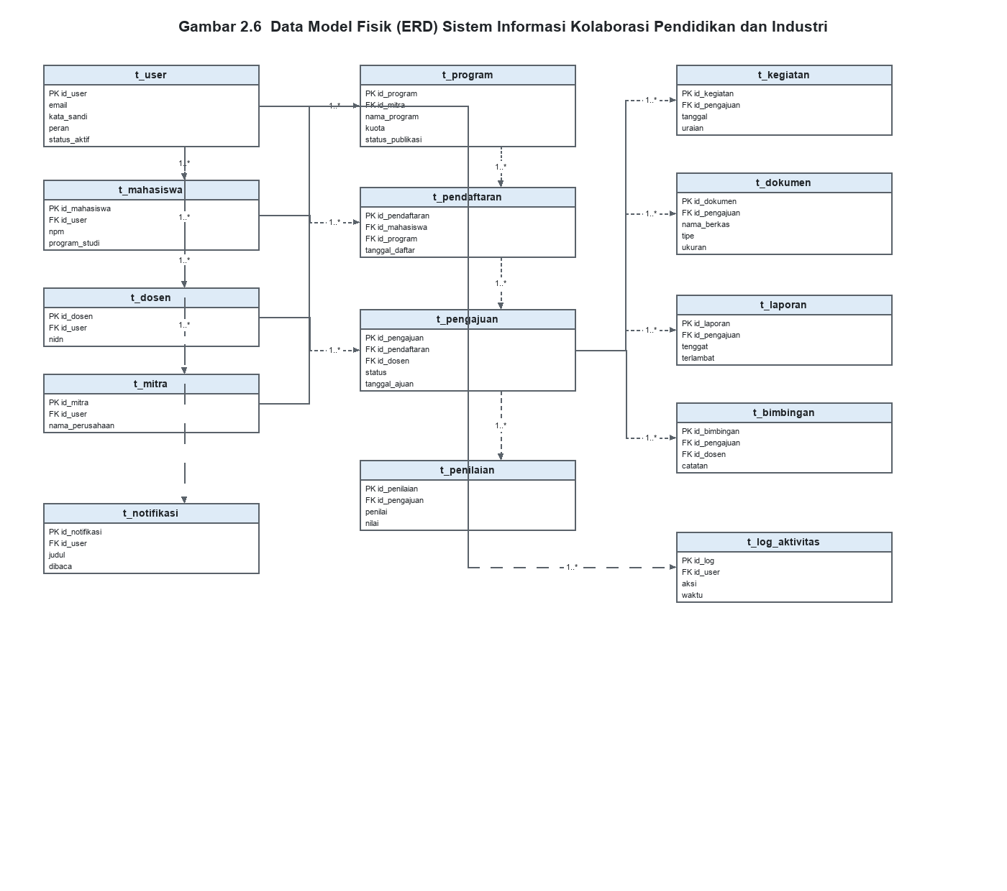
Gambar 2.6 Entity Relationship Diagram

2.3.3 Model Data Fisik
Tabel | Kunci Primer | Kunci Asing | Kardinalitas Terhadap Induk
t_user | id_user | — | Induk bagi hampir seluruh tabel.
t_program | id_program | id_mitra -> t_user | Satu mitra memiliki banyak program (1:N).
t_pendaftaran | id_pendaftaran | id_mahasiswa -> t_user, id_program -> t_program | Satu mahasiswa banyak pendaftaran; satu program banyak pendaftar (1:N).
t_pengajuan | id_pengajuan | id_pendaftaran, id_dosen -> t_user | Satu pendaftaran memiliki satu pengajuan aktif (1:1).
t_kegiatan | id_kegiatan | id_pengajuan -> t_pengajuan | Satu pengajuan banyak kegiatan (1:N).
t_penilaian | id_penilaian | id_pengajuan, id_penilai -> t_user | Satu pengajuan banyak komponen nilai (1:N).
t_notifikasi | id_notifikasi | id_user -> t_user | Satu pengguna banyak notifikasi (1:N).
t_log_aktivitas | id_log | id_user -> t_user | Satu pengguna banyak catatan audit (1:N).

2.3.4 Daftar Tabel
No | Nama Tabel | Fungsi Utama | Kunci Primer
1 | t_user | Akun pengguna lintas peran beserta kredensial ter-hash | id_user
2 | t_mahasiswa | Profil mahasiswa (NIM, program studi, angkatan) | id_mahasiswa
3 | t_program | Peluang kolaborasi yang dipublikasikan mitra | id_program
4 | t_pendaftaran | Hubungan mahasiswa dengan program yang dilamar | id_pendaftaran
5 | t_pengajuan | Pengajuan penempatan dan delapan nilai statusnya | id_pengajuan
6 | t_kegiatan | Logbook kegiatan harian mahasiswa | id_kegiatan
7 | t_dokumen | Berkas pendukung (PDF/JPG/PNG/DOCX maks 5 MB) | id_dokumen
8 | t_laporan | Laporan akhir mahasiswa beserta status penerimaan | id_laporan
9 | t_bimbingan | Catatan bimbingan dosen terhadap mahasiswa | id_bimbingan
10 | t_penilaian | Nilai komponen dari dosen dan mitra | id_penilaian
11 | t_notifikasi | Notifikasi perubahan status untuk setiap pengguna | id_notifikasi
12 | t_log_aktivitas | Jejak audit aktivitas pengguna (NFR-06) | id_log
13 | t_password_reset | Token atur ulang kata sandi | id_reset
14 | t_sessions | Sesi pengguna yang sedang aktif | id_session

BAB III DESKRIPSI PERANCANGAN RINCI

3.1 Rincian Tabel
Rincian tabel disusun untuk empat tabel inti yang paling menentukan jalannya sistem. Tabel lain mengikuti pola yang sama dan didokumentasikan pada migrasi Laravel.

3.1.1 Tabel t_user
Identifikasi: t_user menyimpan seluruh akun pengguna aplikasi lintas peran (mahasiswa, dosen, mitra, admin) beserta kredensial dan status keaktifannya.
Jenis: Tabel induk (master) — menjadi rujukan hampir seluruh tabel transaksi melalui id_user.
Kunci primer: id_user
Nama Field | Tipe Data | Null | Key | Keterangan
id_user | BIGINT UNSIGNED | Tidak | PK | Kunci primer, auto increment.
email | VARCHAR(150) | Tidak | UQ | Email institusional/kerja, dipakai sebagai username saat login.
kata_sandi | VARCHAR(255) | Tidak | — | Kata sandi ter-hash bcrypt (NFR-02); tidak pernah disimpan sebagai teks biasa.
peran | ENUM('mahasiswa','dosen','mitra','admin') | Tidak | IDX | Menentukan hak akses (FR-02).
status_aktif | TINYINT(1) | Tidak | — | 1 = aktif, 0 = dinonaktifkan admin. Nilai bawaan 1.
email_verified_at | TIMESTAMP | Ya | — | Waktu verifikasi email; kosong bila belum diverifikasi.
remember_token | VARCHAR(100) | Ya | — | Token sesi "ingat saya".
created_at | TIMESTAMP | Ya | — | Waktu rekod dibuat.
updated_at | TIMESTAMP | Ya | — | Waktu rekod terakhir diubah.

3.1.2 Tabel t_program
Identifikasi: t_program menyimpan peluang kolaborasi yang dipublikasikan mitra (magang, proyek, penelitian, pelatihan) beserta kuota dan persyaratannya.
Jenis: Tabel transaksi — data operasional utama yang dibaca mahasiswa saat mendaftar.
Kunci primer: id_program
Nama Field | Tipe Data | Null | Key | Keterangan
id_program | BIGINT UNSIGNED | Tidak | PK | Kunci primer, auto increment.
id_mitra | BIGINT UNSIGNED | Tidak | FK | Merujuk t_user.id_user dengan peran mitra.
nama_program | VARCHAR(150) | Tidak | — | Judul peluang yang tampil pada katalog.
jenis_program | ENUM('magang','proyek','penelitian','pelatihan') | Tidak | — | Klasifikasi peluang.
deskripsi | TEXT | Tidak | — | Uraian kegiatan, lingkup kerja, dan kompetensi yang dibutuhkan.
kuota | SMALLINT UNSIGNED | Tidak | — | Jumlah peserta maksimum; divalidasi saat pengajuan (FR-04).
syarat | TEXT | Ya | — | Persyaratan tambahan dalam bentuk teks.
periode_mulai | DATE | Tidak | — | Awal pelaksanaan program.
periode_selesai | DATE | Tidak | — | Akhir pelaksanaan program; harus >= periode_mulai.
status_publikasi | ENUM('draf','dipublikasikan','ditutup') | Tidak | IDX | Hanya status dipublikasikan yang tampil di katalog.
created_at | TIMESTAMP | Ya | — | Waktu rekod dibuat.
updated_at | TIMESTAMP | Ya | — | Waktu rekod terakhir diubah.

3.1.3 Tabel t_pengajuan
Identifikasi: t_pengajuan menyimpan pengajuan penempatan mahasiswa beserta jejak keputusan dosen pembimbing dan mitra.
Jenis: Tabel transaksi — inti alur kerja sistem; status di dalamnya menggerakkan notifikasi dan hak akses.
Kunci primer: id_pengajuan
Nama Field | Tipe Data | Null | Key | Keterangan
id_pengajuan | BIGINT UNSIGNED | Tidak | PK | Kunci primer, auto increment.
id_pendaftaran | BIGINT UNSIGNED | Tidak | FK | Merujuk t_pendaftaran.id_pendaftaran.
id_dosen | BIGINT UNSIGNED | Ya | FK | Dosen pembimbing; kosong sampai ditetapkan admin/dosen.
status | ENUM('draf','diajukan','perlu_revisi','disetujui_dosen','ditolak','diterima_mitra','berjalan','selesai') | Tidak | IDX | Delapan nilai status pengajuan (PRD 7.5).
catatan_revisi | TEXT | Ya | — | Alasan pada status perlu_revisi.
alasan_penolakan | TEXT | Ya | — | Alasan pada status ditolak.
tanggal_ajuan | DATETIME | Tidak | — | Waktu pengajuan dikirim mahasiswa.
tanggal_keputusan | DATETIME | Ya | — | Waktu keputusan terakhir dosen/mitra.
created_at | TIMESTAMP | Ya | — | Waktu rekod dibuat.
updated_at | TIMESTAMP | Ya | — | Waktu rekod terakhir diubah.

3.1.4 Tabel t_penilaian
Identifikasi: t_penilaian menyimpan komponen nilai yang diberikan dosen pembimbing dan mitra terhadap mahasiswa peserta program.
Jenis: Tabel transaksi — bersifat append (satu baris per komponen penilaian).
Kunci primer: id_penilaian
Nama Field | Tipe Data | Null | Key | Keterangan
id_penilaian | BIGINT UNSIGNED | Tidak | PK | Kunci primer, auto increment.
id_pengajuan | BIGINT UNSIGNED | Tidak | FK | Merujuk t_pengajuan.id_pengajuan.
penilai | ENUM('dosen','mitra') | Tidak | — | Asal penilai; membedakan bobot dan kewenangan (FR-10, FR-13).
id_penilai | BIGINT UNSIGNED | Tidak | FK | Merujuk t_user.id_user sesuai nilai kolom penilai.
komponen | VARCHAR(50) | Tidak | — | Nama komponen, mis. Kedisiplinan, Kompetensi Teknis, Laporan.
nilai | DECIMAL(5,2) | Tidak | — | Rentang 0.00–100.00 (divalidasi aplikasi dan CHECK constraint).
bobot | DECIMAL(5,2) | Tidak | — | Bobot komponen dalam persen; total per penilai = 100.00.
catatan | TEXT | Ya | — | Umpan balik kualitatif untuk mahasiswa.
created_at | TIMESTAMP | Ya | — | Waktu rekod dibuat.
updated_at | TIMESTAMP | Ya | — | Waktu rekod terakhir diubah.

3.2 Spesifikasi Proses
Setiap proses diuraikan menjadi sepuluh butir: identifikasi, input, output, layar, tabel field, function key, query, algoritma, state chart, dan report.

3.2.1 Pengajuan Penempatan
Butir | Uraian
Identifikasi | Proses 3.2.1 — Pengajuan Penempatan (FR-04); aktor: Mahasiswa.
Prasyarat | Mahasiswa sudah masuk (login) dan memiliki akun berperan mahasiswa yang aktif; program berstatus dipublikasikan dan kuotanya belum penuh.
Input | Tabel: t_program, t_mahasiswa, t_dokumen  Data: Program terpublikasi yang dipilih, data profil mahasiswa, dan berkas pendukung (CV/transkrip) berformat PDF/JPG/PNG/DOCX maksimum 5 MB.
Output | Tabel: t_pengajuan, t_notifikasi  Data: Satu rekod pengajuan berstatus diajukan beserta notifikasi ke dosen pembimbing.
Layar | SCR-04 — Form Pengajuan Penempatan (Figma: 0-6 Pengajuan)  Form berisi pilihan program, unggah berkas, dan tombol Simpan Draf serta Kirim Pengajuan.

Tabel Field
Field | Tipe | Wajib | Validasi | Keterangan
id_program | Dropdown | Ya | Harus ada di t_program dengan status_publikasi = dipublikasikan dan kuota tersisa > 0. | Program yang dilamar.
motivasi | Textarea | Ya | Panjang 50–1000 karakter. | Alasan ketertarikan mahasiswa.
berkas_cv | File | Ya | pdf/jpg/png/docx, maks 5 MB (5.242.880 byte). | Curriculum vitae.
berkas_transkrip | File | Tidak | pdf, maks 5 MB. | Transkrip nilai pendukung.
periode_mulai | Date | Ya | Format YYYY-MM-DD, tidak boleh sebelum hari ini. | Rencana awal penempatan.
periode_selesai | Date | Ya | Harus >= periode_mulai. | Rencana akhir penempatan.

Function Key
Tombol | Aksi
Simpan Draf | Menyimpan pengajuan dengan status draf tanpa validasi berkas lengkap.
Kirim Pengajuan | Memvalidasi seluruh field, menyimpan status diajukan, mengirim notifikasi ke dosen.
Batal | Kembali ke daftar pengajuan tanpa menyimpan perubahan.

Query
qProgramTersedia:
SELECT p.id_program, p.nama_program, p.kuota,
p.kuota - (SELECT COUNT(*) FROM t_pendaftaran d
WHERE d.id_program = p.id_program
AND d.status <> 'ditolak') AS sisa_kuota
FROM t_program p
WHERE p.status_publikasi = 'dipublikasikan'
AND p.periode_selesai >= CURDATE();

qCekDuplikat:
SELECT COUNT(*) AS jml FROM t_pengajuan pg
JOIN t_pendaftaran d ON d.id_pendaftaran = pg.id_pendaftaran
WHERE d.id_mahasiswa = ? AND d.id_program = ?
AND pg.status NOT IN ('ditolak','selesai');

qInsertPengajuan:
INSERT INTO t_pengajuan (id_pendaftaran, status, tanggal_ajuan, created_at, updated_at)
VALUES (?, 'diajukan', NOW(), NOW(), NOW());

Algoritma
START
muat daftar program dari qProgramTersedia
TAMPILKAN form pengajuan
BACA id_program, motivasi, berkas, periode
IF field wajib kosong THEN pesan validasi; RETURN
IF ukuran berkas > 5242880 OR ekstensi bukan pdf/jpg/png/docx THEN MSG-01/MSG-02; RETURN
IF sisa_kuota(id_program) <= 0 THEN MSG-03; RETURN
IF qCekDuplikat(id_mahasiswa, id_program) > 0 THEN MSG-04; RETURN
BEGIN TRANSACTION
INSERT t_pendaftaran (id_mahasiswa, id_program, status)
INSERT t_pengajuan (id_pendaftaran, status = diajukan)
INSERT t_notifikasi (id_user = dosen, jenis = pengajuan_baru)
COMMIT
TAMPILKAN MSG-05; catat log aktivitas (NFR-06)
END

State Chart
Pengajuan penempatan memiliki delapan status. Perpindahan status hanya boleh terjadi menurut diagram berikut; setiap perpindahan dicatat pada t_log_aktivitas dan memicu notifikasi.
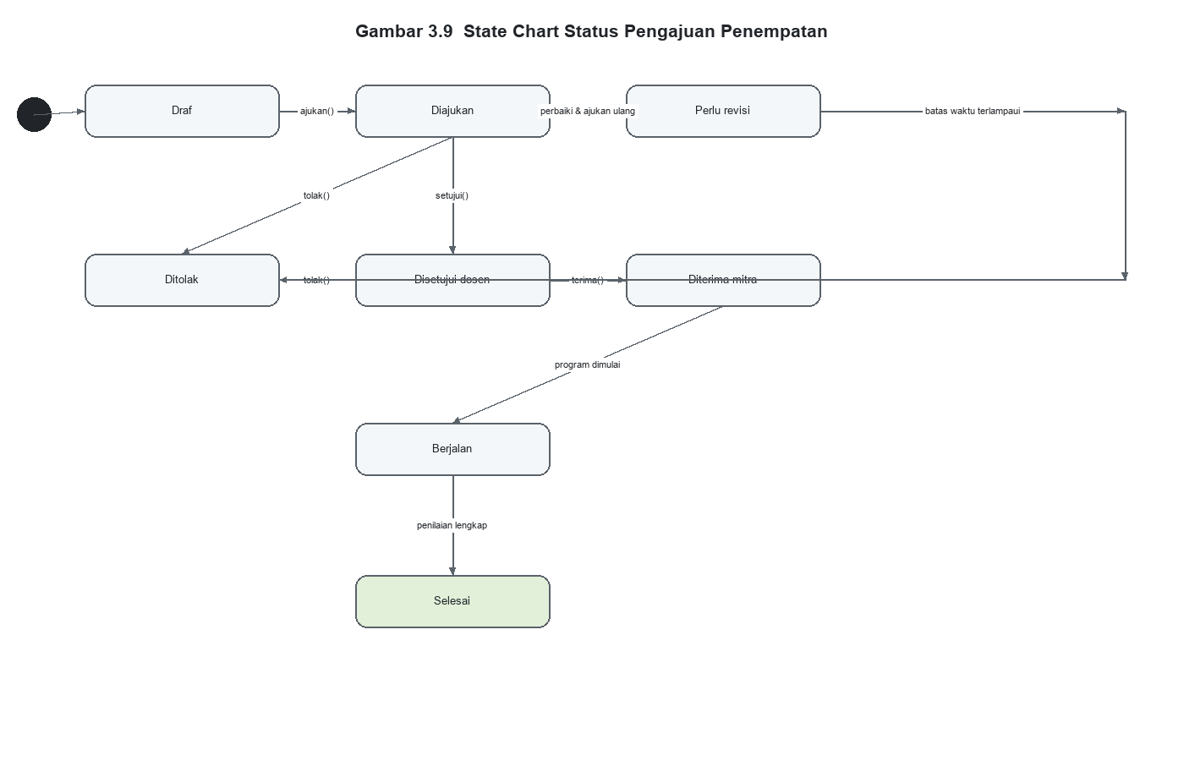
Gambar 3.1 State Chart Status Pengajuan Penempatan
Report
Tidak ada keluaran cetak. Rekapitulasi pengajuan per program tersedia pada proses 3.2.7.

3.2.2 Persetujuan Pengajuan oleh Dosen
Butir | Uraian
Identifikasi | Proses 3.2.2 — Persetujuan Pengajuan oleh Dosen (FR-08); aktor: Dosen pembimbing.
Prasyarat | Pengajuan berstatus diajukan dan dosen pembimbing sudah ditetapkan pada pengajuan tersebut.
Input | Tabel: t_pengajuan, t_user  Data: Daftar pengajuan berstatus diajukan pada program bimbingan dosen, beserta catatan keputusan.
Output | Tabel: t_pengajuan, t_notifikasi  Data: Status pengajuan berubah menjadi disetujui_dosen, perlu_revisi, atau ditolak, dan notifikasi terkirim ke mahasiswa.
Layar | SCR-08 — Daftar Pengajuan Bimbingan (Figma: 2-3 Persetujuan)  Tabel pengajuan dengan filter status, tombol Setujui, Minta Revisi, dan Tolak.

Tabel Field
Field | Tipe | Wajib | Validasi | Keterangan
id_pengajuan | Hidden | Ya | Harus milik dosen yang sedang login. | Pengajuan yang diproses.
keputusan | Radio | Ya | Salah satu dari disetujui_dosen / perlu_revisi / ditolak. | Hasil keputusan dosen.
catatan | Textarea | Bersyarat | Wajib 10–500 karakter bila keputusan bukan disetujui_dosen. | Alasan revisi/penolakan.
id_dosen | Hidden | Ya | Diambil dari sesi, bukan dari input. | Menjaga integritas jejak audit.

Function Key
Tombol | Aksi
Setujui | Status menjadi disetujui_dosen dan pengajuan diteruskan ke mitra.
Minta Revisi | Status menjadi perlu_revisi; mahasiswa dapat memperbaiki dan mengirim ulang.
Tolak | Status menjadi ditolak; pengajuan tidak dapat dilanjutkan.

Query
qPengajuanDosen:
SELECT pg.id_pengajuan, m.nama, p.nama_program, pg.status, pg.tanggal_ajuan
FROM t_pengajuan pg
JOIN t_pendaftaran d ON d.id_pendaftaran = pg.id_pendaftaran
JOIN t_mahasiswa m ON m.id_mahasiswa = d.id_mahasiswa
JOIN t_program p ON p.id_program = d.id_program
WHERE pg.id_dosen = ? AND pg.status = 'diajukan'
ORDER BY pg.tanggal_ajuan ASC;

qUpdateStatus:
UPDATE t_pengajuan
SET status = ?, catatan_revisi = ?, tanggal_keputusan = NOW(), updated_at = NOW()
WHERE id_pengajuan = ? AND id_dosen = ? AND status = 'diajukan';

Algoritma
START
muat qPengajuanDosen(id_dosen dari sesi)
BACA id_pengajuan, keputusan, catatan
IF keputusan <> disetujui_dosen AND panjang(catatan) < 10 THEN MSG-06; RETURN
BEGIN TRANSACTION
n = qUpdateStatus(keputusan, catatan, id_pengajuan, id_dosen)
IF n = 0 THEN ROLLBACK; MSG-07; RETURN
INSERT t_notifikasi (id_user = mahasiswa, jenis = keputusan_dosen)
INSERT t_log_aktivitas (id_user, aksi, id_pengajuan)
COMMIT
TAMPILKAN MSG-08
END

State Chart
Proses ini tidak memiliki state chart tersendiri karena perubahan status pengajuan mengikuti state chart pada 3.2.1.
Report
Tidak ada keluaran cetak. Rekap bimbingan tersedia pada proses 3.2.7.

3.2.3 Seleksi dan Verifikasi Peserta oleh Mitra
Butir | Uraian
Identifikasi | Proses 3.2.3 — Seleksi dan Verifikasi Peserta oleh Mitra (FR-12); aktor: Mitra.
Prasyarat | Pengajuan berstatus disetujui_dosen sehingga sudah lolos verifikasi akademik.
Input | Tabel: t_pengajuan, t_dokumen, t_user  Data: Pengajuan yang disetujui dosen beserta berkas pendukung dan data mitra yang login.
Output | Tabel: t_pengajuan, t_notifikasi  Data: Status pengajuan menjadi diterima_mitra atau ditolak, dengan notifikasi ke mahasiswa dan dosen.
Layar | SCR-12 — Verifikasi Peserta (Figma: 3-2 Verifikasi)  Daftar kandidat dengan pratinjau berkas, tombol Terima dan Tolak.

Tabel Field
Field | Tipe | Wajib | Validasi | Keterangan
id_pengajuan | Hidden | Ya | Harus terkait program milik mitra yang login. | Kandidat yang diverifikasi.
keputusan | Radio | Ya | diterima_mitra atau ditolak. | Hasil seleksi mitra.
catatan | Textarea | Bersyarat | Wajib bila ditolak. | Alasan penolakan yang dibaca mahasiswa.

Function Key
Tombol | Aksi
Terima | Status menjadi diterima_mitra; mahasiswa dapat mulai mencatat kegiatan.
Tolak | Status menjadi ditolak disertai alasan.

Query
qKandidat:
SELECT pg.id_pengajuan, m.nama, m.nim, p.nama_program, pg.status
FROM t_pengajuan pg
JOIN t_pendaftaran d ON d.id_pendaftaran = pg.id_pendaftaran
JOIN t_mahasiswa m ON m.id_mahasiswa = d.id_mahasiswa
JOIN t_program p ON p.id_program = d.id_program
WHERE p.id_mitra = ? AND pg.status = 'disetujui_dosen';

qVerifikasi:
UPDATE t_pengajuan
SET status = ?, alasan_penolakan = ?, tanggal_keputusan = NOW(), updated_at = NOW()
WHERE id_pengajuan = ? AND status = 'disetujui_dosen';

Algoritma
START
muat qKandidat(id_mitra dari sesi)
BACA id_pengajuan, keputusan, catatan
IF keputusan = ditolak AND catatan kosong THEN MSG-09; RETURN
BEGIN TRANSACTION
n = qVerifikasi(keputusan, catatan, id_pengajuan)
IF n = 0 THEN ROLLBACK; RETURN -- sudah diproses
INSERT t_notifikasi (mahasiswa, dosen)
COMMIT
TAMPILKAN MSG-10
END

State Chart
Proses ini tidak memiliki state chart tersendiri karena perubahan status pengajuan mengikuti state chart pada 3.2.1.
Report
Tidak ada keluaran cetak. Daftar peserta diterima per program dapat diekspor melalui proses 3.2.7.

3.2.4 Publikasi Peluang Program
Butir | Uraian
Identifikasi | Proses 3.2.4 — Publikasi Peluang Program (FR-11); aktor: Mitra.
Prasyarat | Mitra sudah login dan profil organisasinya terverifikasi admin.
Input | Tabel: t_program, t_user  Data: Data program baru atau perubahan program yang sudah ada (nama, jenis, kuota, syarat, periode).
Output | Tabel: t_program, t_notifikasi  Data: Rekod program dengan status_publikasi draf atau dipublikasikan; program terpublikasi tampil di katalog mahasiswa.
Layar | SCR-11 — Form Program Kolaborasi (Figma: 3-1 Program)  Form program dengan tombol Simpan Draf dan Publikasikan.

Tabel Field
Field | Tipe | Wajib | Validasi | Keterangan
nama_program | Text | Ya | Maksimal 150 karakter. | Judul peluang.
jenis_program | Dropdown | Ya | magang / proyek / penelitian / pelatihan. | Klasifikasi program.
deskripsi | Textarea | Ya | Maksimal 5000 karakter. | Uraian kegiatan.
kuota | Number | Ya | Bilangan bulat 1–999. | Jumlah peserta maksimum.
periode_mulai | Date | Ya | Tidak boleh sebelum hari ini. | Awal pelaksanaan.
periode_selesai | Date | Ya | Harus >= periode_mulai. | Akhir pelaksanaan.
status_publikasi | Radio | Ya | draf atau dipublikasikan. | Menentukan tampil/tidaknya program di katalog.

Function Key
Tombol | Aksi
Simpan Draf | Menyimpan program dengan status draf; tidak tampil di katalog.
Publikasikan | Menyimpan dan mengubah status menjadi dipublikasikan.

Query
qInsertProgram:
INSERT INTO t_program (id_mitra, nama_program, jenis_program, deskripsi, kuota,
syarat, periode_mulai, periode_selesai, status_publikasi, created_at, updated_at)
VALUES (?, ?, ?, ?, ?, ?, ?, ?, ?, NOW(), NOW());

qUpdateProgram:
UPDATE t_program SET nama_program = ?, jenis_program = ?, deskripsi = ?, kuota = ?,
syarat = ?, periode_mulai = ?, periode_selesai = ?, status_publikasi = ?, updated_at = NOW()
WHERE id_program = ? AND id_mitra = ?;

Algoritma
START
BACA field program
IF field wajib kosong THEN pesan validasi; RETURN
IF periode_selesai < periode_mulai THEN MSG-11; RETURN
IF id_program kosong THEN qInsertProgram(...) ELSE qUpdateProgram(...)
IF status_publikasi = dipublikasikan THEN
kirim notifikasi ke mahasiswa yang profilnya sesuai jenis program
TAMPILKAN MSG-12
catat log aktivitas
END

State Chart
Proses ini tidak memiliki state chart tersendiri karena perubahan status pengajuan mengikuti state chart pada 3.2.1.
Report
Daftar program per mitra dapat dicetak/diekspor melalui proses 3.2.7.

3.2.5 Pencatatan Kegiatan Harian
Butir | Uraian
Identifikasi | Proses 3.2.5 — Pencatatan Kegiatan Harian (FR-05); aktor: Mahasiswa.
Prasyarat | Pengajuan berstatus diterima_mitra atau berjalan.
Input | Tabel: t_pengajuan, t_kegiatan  Data: Data kegiatan (tanggal, uraian, durasi) dan berkas bukti opsional.
Output | Tabel: t_kegiatan, t_log_aktivitas  Data: Rekod kegiatan harian yang dapat dipantau dosen pembimbing.
Layar | SCR-05 — Logbook Kegiatan (Figma: 1-4 Logbook)  Form catatan kegiatan dan tabel riwayat kegiatan per pengajuan.

Tabel Field
Field | Tipe | Wajib | Validasi | Keterangan
tanggal | Date | Ya | Tidak boleh melebihi hari ini. | Tanggal pelaksanaan kegiatan.
uraian | Textarea | Ya | 20–1000 karakter. | Deskripsi pekerjaan yang dilakukan.
durasi_jam | Number | Ya | 0.5–24 dengan kelipatan 0.5. | Lama kegiatan.
bukti | File | Tidak | pdf/jpg/png/docx, maks 5 MB. | Dokumentasi pendukung.

Function Key
Tombol | Aksi
Simpan | Menyimpan kegiatan baru.
Hapus | Menghapus kegiatan yang belum diverifikasi dosen.

Query
qInsertKegiatan:
INSERT INTO t_kegiatan (id_pengajuan, tanggal, uraian, durasi_jam, bukti, created_at, updated_at)
VALUES (?, ?, ?, ?, ?, NOW(), NOW());

qRiwayat:
SELECT tanggal, uraian, durasi_jam FROM t_kegiatan
WHERE id_pengajuan = ? ORDER BY tanggal DESC;

Algoritma
START
IF status_pengajuan NOT IN (diterima_mitra, berjalan) THEN TOLAK akses; RETURN
BACA tanggal, uraian, durasi_jam, bukti
IF validasi gagal THEN pesan validasi; RETURN
IF tanggal > hari ini THEN MSG-13; RETURN
qInsertKegiatan(...)
catat log aktivitas; TAMPILKAN MSG-14
muat ulang qRiwayat
END

State Chart
Proses ini tidak memiliki state chart tersendiri karena perubahan status pengajuan mengikuti state chart pada 3.2.1.
Report
Logbook per mahasiswa dapat dicetak sebagai lampiran laporan (proses 3.2.7).

3.2.6 Penilaian Mahasiswa
Butir | Uraian
Identifikasi | Proses 3.2.6 — Penilaian Mahasiswa (FR-10 dan FR-13); aktor: Dosen pembimbing, Mitra.
Prasyarat | Pengajuan berstatus berjalan atau selesai dan penilai berwenang atas pengajuan tersebut.
Input | Tabel: t_pengajuan, t_penilaian, t_user  Data: Komponen nilai, bobot, dan catatan dari dosen atau mitra.
Output | Tabel: t_penilaian, t_notifikasi  Data: Rekod nilai per komponen dengan total berbobot 0–100 serta notifikasi ke mahasiswa.
Layar | SCR-10 — Form Penilaian (Figma: 2-5 Penilaian, 3-4 Penilaian Mitra)  Form komponen penilaian dengan perhitungan nilai akhir otomatis.

Tabel Field
Field | Tipe | Wajib | Validasi | Keterangan
komponen | Text | Ya | Maksimal 50 karakter. | Nama komponen penilaian.
nilai | Number | Ya | 0.00–100.00, dua desimal. | Nilai komponen.
bobot | Number | Ya | 0.01–100.00; total per penilai harus 100.00. | Bobot komponen.
catatan | Textarea | Tidak | Maksimal 1000 karakter. | Umpan balik kualitatif.

Function Key
Tombol | Aksi
Simpan Nilai | Menyimpan komponen nilai setelah memvalidasi total bobot.
Finalisasi | Mengunci penilaian; komponen tidak dapat diubah lagi.

Query
qCekBobot:
SELECT COALESCE(SUM(bobot),0) AS total FROM t_penilaian
WHERE id_pengajuan = ? AND penilai = ? AND komponen <> ?;

qInsertNilai:
INSERT INTO t_penilaian (id_pengajuan, penilai, id_penilai, komponen, nilai, bobot, catatan, created_at, updated_at)
VALUES (?, ?, ?, ?, ?, ?, ?, NOW(), NOW());

qNilaiAkhir:
SELECT ROUND(SUM(nilai * bobot / 100), 2) AS nilai_akhir
FROM t_penilaian WHERE id_pengajuan = ?;

Algoritma
START
IF peran NOT IN (dosen, mitra) THEN TOLAK akses; RETURN
BACA komponen, nilai, bobot, catatan
IF nilai < 0 OR nilai > 100 THEN MSG-15; RETURN
total = qCekBobot(id_pengajuan, penilai, komponen)
IF total + bobot > 100 THEN MSG-16; RETURN
BEGIN TRANSACTION
qInsertNilai(...)
nilai_akhir = qNilaiAkhir(id_pengajuan)
INSERT t_notifikasi (mahasiswa)
COMMIT
TAMPILKAN MSG-17
END

State Chart
Proses ini tidak memiliki state chart tersendiri karena perubahan status pengajuan mengikuti state chart pada 3.2.1.
Report
Transkrip nilai per mahasiswa (RPT-03) — lihat 3.2.7.

3.2.7 Rekapitulasi dan Ekspor Laporan
Butir | Uraian
Identifikasi | Proses 3.2.7 — Rekapitulasi dan Ekspor Laporan (FR-16); aktor: Admin, Dosen.
Prasyarat | Terdapat data pengajuan/kegiatan/penilaian pada periode yang dipilih.
Input | Tabel: t_pengajuan, t_kegiatan, t_penilaian, t_program  Data: Parameter periode, program, dan status sebagai filter rekap.
Output | Tabel: Berkas ekspor (XLSX/PDF), t_log_aktivitas  Data: Berkas rekap kegiatan, peserta, dan nilai yang dapat diunduh.
Layar | SCR-16 — Rekapitulasi (Figma: 4-2 Rekap)  Panel filter periode/program dan tombol Ekspor XLSX serta Cetak PDF.

Tabel Field
Field | Tipe | Wajib | Validasi | Keterangan
periode_awal | Date | Ya | Format YYYY-MM-DD. | Awal rentang rekap.
periode_akhir | Date | Ya | Harus >= periode_awal. | Akhir rentang rekap.
id_program | Dropdown | Tidak | Kosong berarti semua program. | Filter program.
format | Radio | Ya | xlsx atau pdf. | Format berkas keluaran.

Function Key
Tombol | Aksi
Tampilkan | Menjalankan rekap sesuai filter tanpa menyimpan berkas.
Ekspor XLSX | Mengunduh rekap dalam format spreadsheet.
Cetak PDF | Mengunduh rekap dalam format PDF.

Query
qRekapPeserta:
SELECT p.nama_program, m.nim, m.nama, pg.status,
COUNT(k.id_kegiatan) AS jml_kegiatan, COALESCE(SUM(k.durasi_jam),0) AS total_jam
FROM t_pengajuan pg
JOIN t_pendaftaran d ON d.id_pendaftaran = pg.id_pendaftaran
JOIN t_mahasiswa m ON m.id_mahasiswa = d.id_mahasiswa
JOIN t_program p ON p.id_program = d.id_program
LEFT JOIN t_kegiatan k ON k.id_pengajuan = pg.id_pengajuan
WHERE pg.tanggal_ajuan BETWEEN ? AND ?
GROUP BY p.nama_program, m.nim, m.nama, pg.status;

qRekapNilai:
SELECT m.nim, m.nama, ROUND(SUM(n.nilai * n.bobot / 100), 2) AS nilai_akhir
FROM t_penilaian n
JOIN t_pengajuan pg ON pg.id_pengajuan = n.id_pengajuan
JOIN t_pendaftaran d ON d.id_pendaftaran = pg.id_pendaftaran
JOIN t_mahasiswa m ON m.id_mahasiswa = d.id_mahasiswa
WHERE pg.tanggal_ajuan BETWEEN ? AND ?
GROUP BY m.nim, m.nama;

Algoritma
START
IF peran NOT IN (admin, dosen) THEN TOLAK akses; RETURN
BACA filter periode, program, format
IF periode_akhir < periode_awal THEN MSG-18; RETURN
data = qRekapPeserta + qRekapNilai
IF data kosong THEN MSG-19; RETURN
IF format = xlsx THEN bangkitkan XLSX ELSE bangkitkan PDF
catat log aktivitas (jenis = ekspor, parameter filter)
KIRIM berkas ke peramban
END

State Chart
Proses ini tidak memiliki state chart tersendiri karena perubahan status pengajuan mengikuti state chart pada 3.2.1.
Report
RPT-01 Rekap Peserta per Program, RPT-02 Rekap Kegiatan, RPT-03 Transkrip Nilai.

3.3 Dekomposisi Modul

3.3.1 Sub Aplikasi, Modul, dan Berkas
Sub Aplikasi | Modul | Nama File | Input | Output
Autentikasi | Masuk / Keluar | app/Http/Controllers/AuthController.php | email, kata sandi | Sesi terautentikasi + pengalihan ke dasbor peran
Autentikasi | Atur Ulang Kata Sandi | app/Http/Controllers/PasswordResetController.php | email | Tautan atur ulang terkirim
Mahasiswa | Katalog Program | app/Http/Controllers/Mahasiswa/ProgramController.php | kata kunci, jenis program | Daftar program terpublikasi
Mahasiswa | Pengajuan Penempatan | app/Http/Controllers/Mahasiswa/PengajuanController.php | program, motivasi, berkas | Rekod t_pengajuan status diajukan
Mahasiswa | Logbook Kegiatan | app/Http/Controllers/Mahasiswa/KegiatanController.php | tanggal, uraian, durasi, bukti | Rekod t_kegiatan
Mahasiswa | Unggah Dokumen | app/Http/Controllers/Mahasiswa/DokumenController.php | berkas PDF/JPG/PNG/DOCX <= 5 MB | Rekod t_dokumen + berkas tersimpan
Mahasiswa | Laporan Akhir | app/Http/Controllers/Mahasiswa/LaporanController.php | berkas laporan | Rekod t_laporan status terkirim
Dosen | Persetujuan Pengajuan | app/Http/Controllers/Dosen/PersetujuanController.php | id_pengajuan, keputusan, catatan | Status pengajuan diperbarui
Dosen | Bimbingan dan Pemantauan | app/Http/Controllers/Dosen/BimbinganController.php | id_pengajuan, catatan bimbingan | Rekod t_bimbingan
Dosen | Penilaian | app/Http/Controllers/Dosen/PenilaianController.php | komponen, nilai, bobot | Rekod t_penilaian
Mitra | Profil dan Program | app/Http/Controllers/Mitra/ProgramController.php | data program | Rekod t_program
Mitra | Verifikasi Peserta | app/Http/Controllers/Mitra/VerifikasiController.php | id_pengajuan, keputusan | Status pengajuan diperbarui
Mitra | Penilaian Mitra | app/Http/Controllers/Mitra/PenilaianController.php | komponen, nilai, bobot | Rekod t_penilaian (penilai = mitra)
Admin | Kelola Pengguna | app/Http/Controllers/Admin/PenggunaController.php | data akun, peran, status | Rekod t_user
Admin | Monitoring Program | app/Http/Controllers/Admin/ProgramController.php | filter status/periode | Daftar program dan pengajuan
Admin | Rekapitulasi | app/Http/Controllers/Admin/RekapController.php | periode, program, format | Berkas XLSX/PDF
Umum | Notifikasi | app/Http/Controllers/NotifikasiController.php | id_notifikasi | Status baca notifikasi

3.3.2 Modul dan Proses
Modul | Proses | Kebutuhan
Autentikasi | Login, logout, atur ulang kata sandi, pembatasan percobaan masuk | FR-01
Otorisasi | Pembatasan rute dan menu berdasarkan peran (middleware) | FR-02
Mahasiswa | Menelusuri dan menyaring katalog program | FR-03
Mahasiswa | Mengajukan penempatan beserta unggah berkas | FR-04
Mahasiswa | Mencatat kegiatan harian (logbook) | FR-05
Mahasiswa | Mengelola dokumen pendukung | FR-06
Mahasiswa | Mengumpulkan laporan akhir | FR-07
Dosen | Menyetujui, meminta revisi, atau menolak pengajuan | FR-08
Dosen | Memantau kegiatan dan mencatat bimbingan | FR-09
Dosen | Memberi nilai dan umpan balik | FR-10
Mitra | Mengelola profil dan mempublikasikan peluang | FR-11
Mitra | Menyeleksi dan memverifikasi peserta | FR-12
Mitra | Memberi nilai dari sisi industri | FR-13
Admin | Mengelola pengguna dan data master | FR-14
Admin | Mengawasi program dan pengajuan | FR-15
Admin | Merekapitulasi dan mengekspor laporan | FR-16
Umum | Mengirim dan menampilkan notifikasi perubahan status | FR-17

3.3.3 Direktori, Berkas, dan Fungsi
Nama Direktori | Nama File | Nama Modul | Nama Fungsi | Keterangan
app/Http/Controllers/Auth | AuthController.php | Autentikasi | login(), logout(), resetPassword() | Pintu masuk tunggal seluruh peran
app/Http/Controllers/Mahasiswa | PengajuanController.php | Pengajuan Penempatan | index(), store(), show() | Validasi kuota, duplikasi, dan berkas
app/Http/Controllers/Mahasiswa | KegiatanController.php | Logbook Kegiatan | store(), destroy() | Hanya untuk pengajuan berjalan
app/Http/Controllers/Dosen | PersetujuanController.php | Persetujuan Pengajuan | approve(), requestRevision(), reject() | Menulis jejak keputusan dan notifikasi
app/Http/Controllers/Mitra | VerifikasiController.php | Verifikasi Peserta | accept(), reject() | Terbatas pada program milik mitra
app/Http/Controllers/Admin | RekapController.php | Rekapitulasi | index(), exportXlsx(), exportPdf() | Ekspor memakai filter periode
app/Models | Pengajuan.php | Model Pengajuan | relasi(), scopeStatus(), casts() | Enum status 8 nilai, relasi ke pendaftaran
app/Services | StatusPengajuanService.php | Mesin Status | transition(), allowed() | Satu-satunya tempat perubahan status
app/Services | BerkasService.php | Validasi Berkas | simpan(), hapus() | Format dan batas 5 MB dipusatkan di sini
app/Policies | PengajuanPolicy.php | Kebijakan Akses | view(), update(), decide() | Menegakkan FR-02 di lapisan kebijakan
resources/views/mahasiswa/pengajuan | create.blade.php | Form Pengajuan | — | Tailwind CSS, komponen Blade
resources/views/dosen/persetujuan | index.blade.php | Daftar Persetujuan | — | Tabel dengan filter status
database/migrations | 2026_10_13_000003_create_t_pengajuan_table.php | Migrasi t_pengajuan | up(), down() | Enum status + indeks id_dosen
routes | web.php | Definisi Rute | — | Dikelompokkan per middleware peran

